环境准备：

1，(virtualbox)虚拟机：虚拟的其机器，（模仿cpu,输入输出设备等硬件）。可以运行linux,windows等。

<https://www.virtualbox.org/>

2，准备一个ubuntu的iso文件

<http://cn.ubuntu.com/download/>

<http://releases.ubuntu.com/>

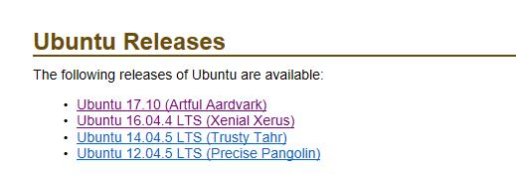

3，配置linux环境。

================================================

1，安装虚拟机。打开虚拟机。（操作系统的抽象，可以运行不同的操作系统。windows，linux）

2,右上

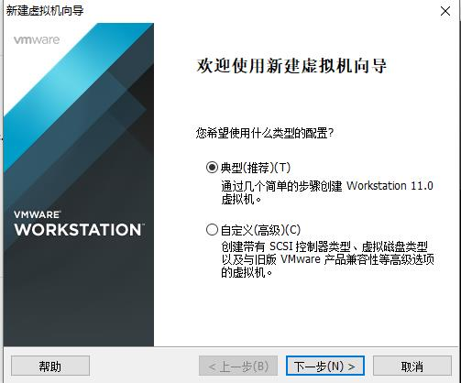

角-》新建虚拟机。

点击下一步：浏览下载的iso文件。

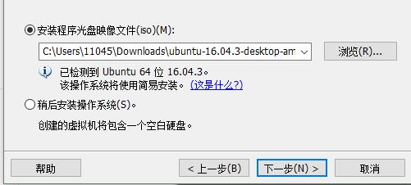

点击下一步：

给unbuntu娶个名字，配置用户名和密码。

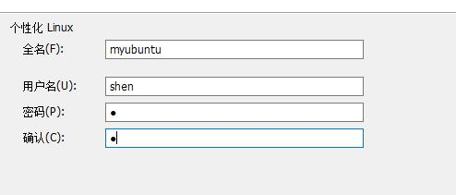

记住操作系统安装的目录。

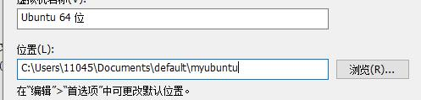

一直下一步，知道完成。操作系统会自动安装。

<http://cn.ubuntu.com/download/>

安装完成之后重启一下就好了。

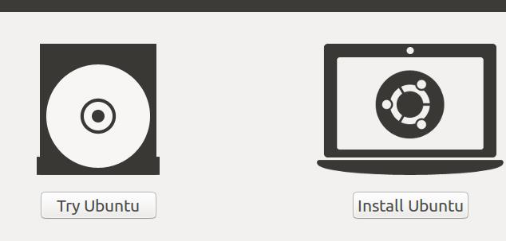

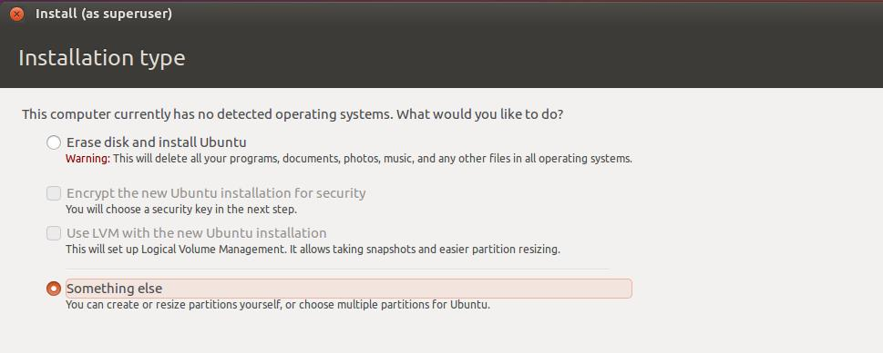

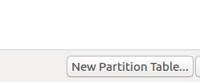

点击右下角的New Paetition Table

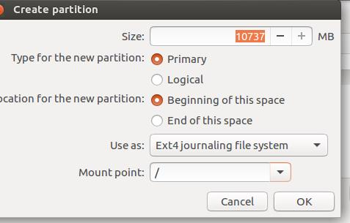

主分区为硬盘容量的一半：10737/2 = 5368

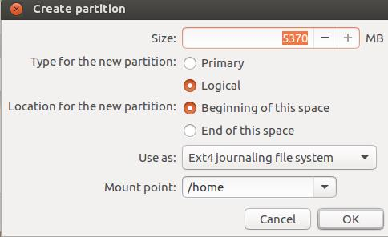

逻辑分区，挂载home目录，ext4文件系统。容量为主分区的一半（2685）。

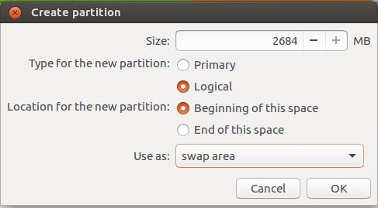

交换空间，容量不变。

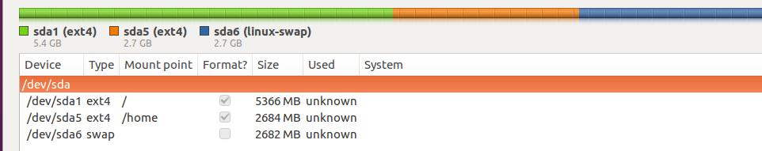

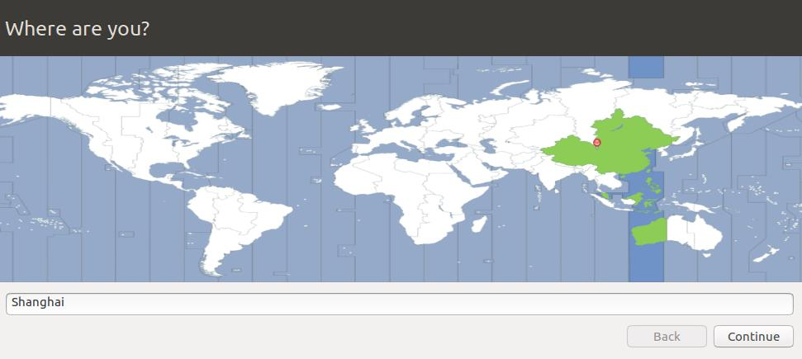

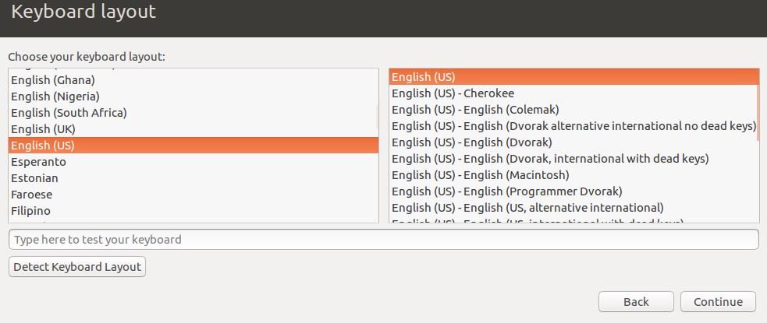

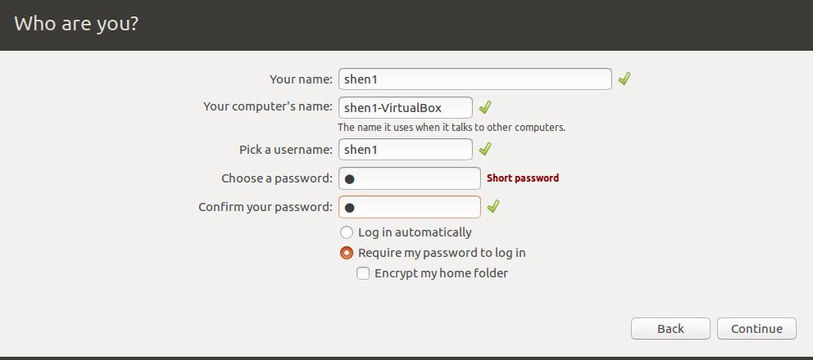

等待中。。。。。。。。。。。

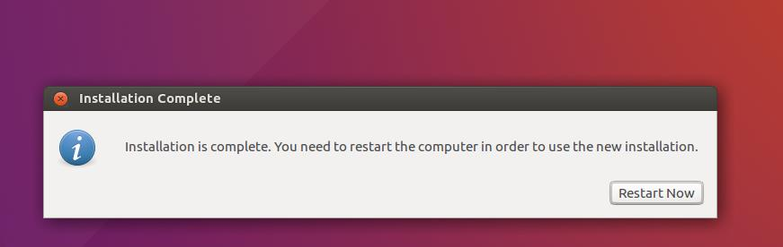

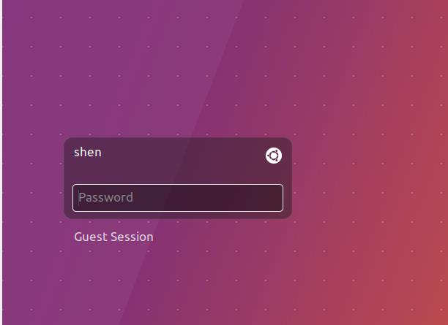

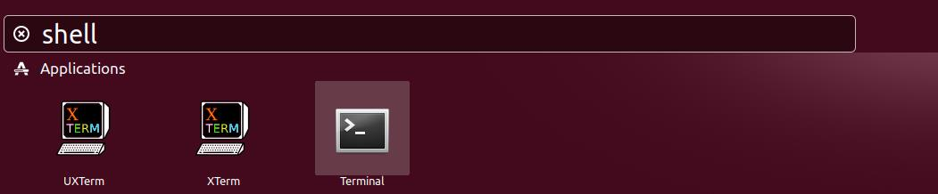

　（将安装包复制到桌面并解压之后就是安装tools了，Linux系统下安装软件比较复杂）

　　1.打开终端，输入如下命令

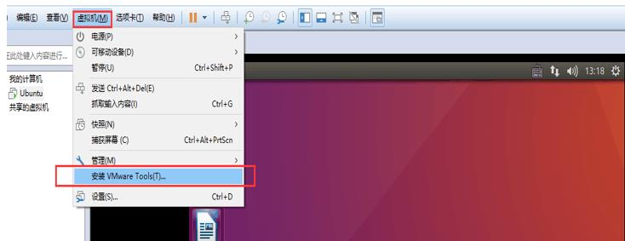

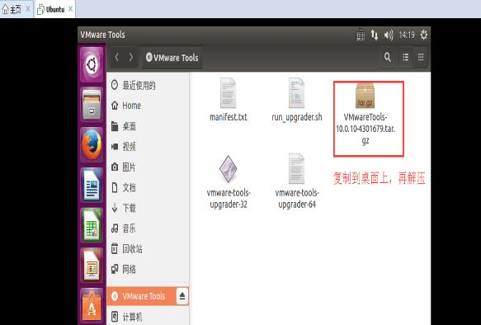

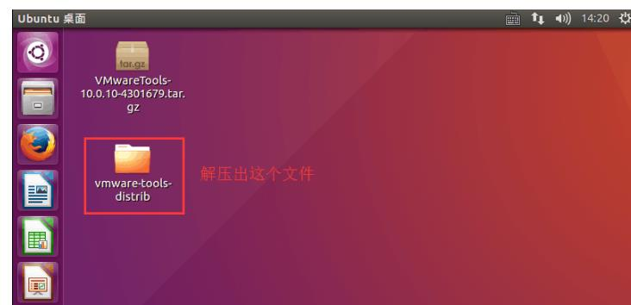

gj@gj-vm:~$ cd 桌面

gj@gj-vm:~/桌面$ ls

gj@gj-vm:~/桌面$

cd vmware-tools-distrib/

gj@gj-vm:~/桌面/vmware-tools-distrib$ ls gj@gj-vm:~/桌面/vmware-tools-distrib$

sudo ./vmware-install.pl

一路点回车...完成之后重启电脑

安装中文环境。

在桌面右上角设置图标中找到“System Setting”，---》language support

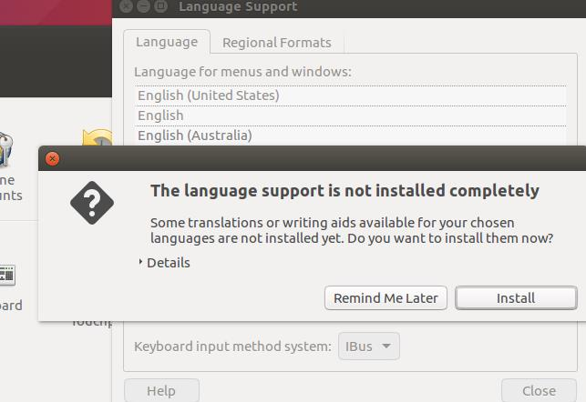

install 之后，等待安装------------------------------------

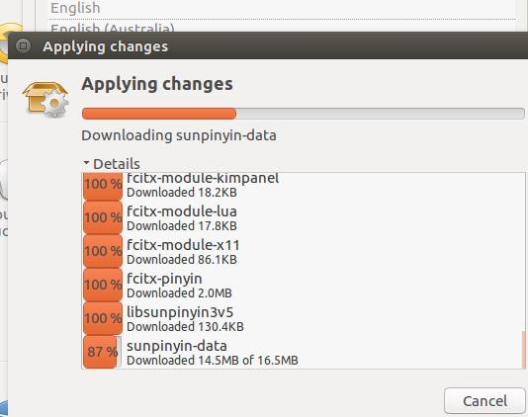

下完之后点击此按钮。

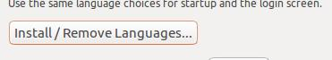

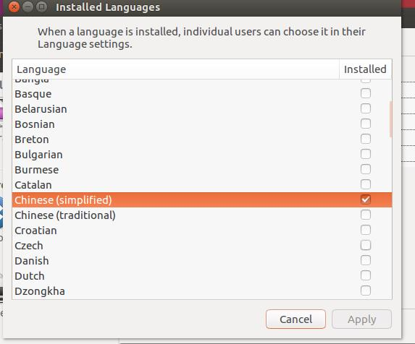

默认的话已经安装好了。

关于酷狗的安装步骤：<http://blog.csdn.net/leijiezhang/article/details/53707181>

**Vi和vim的配置**

1.按F5可以直接编译并执行C、C++、java代码以及执行shell脚本，

按“F8”可进行C、C++代码的调试

2.自动插入文件头 ，新建C、C++源文件时自动插入表头：包括文件名、作者、联系方式、建立时间等，读者可根据需求自行更改

F11 最大化和最小化

3.映射“Ctrl + A”为全选并复制快捷键，方便复制代码

4.按“F2”可以直接消除代码中的空行

5.“F3”可列出当前目录文件，打开树状文件目录

6. 支持鼠标选择、方向键移动

7. 代码高亮，自动缩进，显示行号，显示状态行

8.按“Ctrl + P”可自动补全

9.[]、{}、()、""、' '等都自动补全

ctrl+w+w 切换窗口

vim -o a.txt b.txt c.txt 为每个文件水平分配一个窗口，O则垂直分配

vimdiff main.c main.c~ 查看所作的修改，:diffupdate可以重新比较2个文件，dp和do可以使该行消除不同

<https://github.com/ma6174/vim-deprecated>

安装方式：源码编译安装

软件：cmake-3.2.2.tar.gz

下载地址：http://www.cmake.org/files/v3.2/cmake-3.2.2.tar.gz

**[python]** [view plain](https://blog.csdn.net/yangcs2009/article/details/45506915) [copy](https://blog.csdn.net/yangcs2009/article/details/45506915)

1. [root@admin /]# axel http://www.cmake.org/files/v3.2/cmake-3.2.2.tar.gz

**安装cmake**

将cmake-3.2.2.tar.gz文件上传到/usr/local中执行以下操作：

**[python]** [view plain](https://blog.csdn.net/yangcs2009/article/details/45506915) [copy](https://blog.csdn.net/yangcs2009/article/details/45506915)

1. [root@admin local]# cd /usr/local
2. [root@admin local]# tar -zxv -f cmake-3.2.2.tar.gz       // 解压压缩包
3. [root@admin local]# cd cmake-3.2.2
4. [root@localhost cmake-3.2.2]# ./configure
5. [root@localhost cmake-3.2.2]# make
6. [root@localhost cmake-3.2.2]# make install
7. [root@admin local]# mv cmake-3.2.2 cmake  // 修改文件夹名

**添加环境变量**

用vi在文件/etc/profile文件中增加变量，使其永久有效：

**[python]** [view plain](https://blog.csdn.net/yangcs2009/article/details/45506915) [copy](https://blog.csdn.net/yangcs2009/article/details/45506915)

1. [root@admin local]# vi /etc/profile   // 修改环境变量

在文件末尾追加以下两行代码：

**[python]** [view plain](https://blog.csdn.net/yangcs2009/article/details/45506915) [copy](https://blog.csdn.net/yangcs2009/article/details/45506915)

1. PATH=/usr/local/cmake/bin:$PATH
2. export PATH

然后执行以下操作：

**[python]** [view plain](https://blog.csdn.net/yangcs2009/article/details/45506915) [copy](https://blog.csdn.net/yangcs2009/article/details/45506915)

1. [root@admin local]# source /etc/profile   //使修改生效
2. [root@admin local]#    echo $PATH   //查看PATH值

**检验cmake安装**

[root@admin local]# cmake --version

cmake version 3.2.2